F.F.P.J.P  MARS / AVRIL 2015 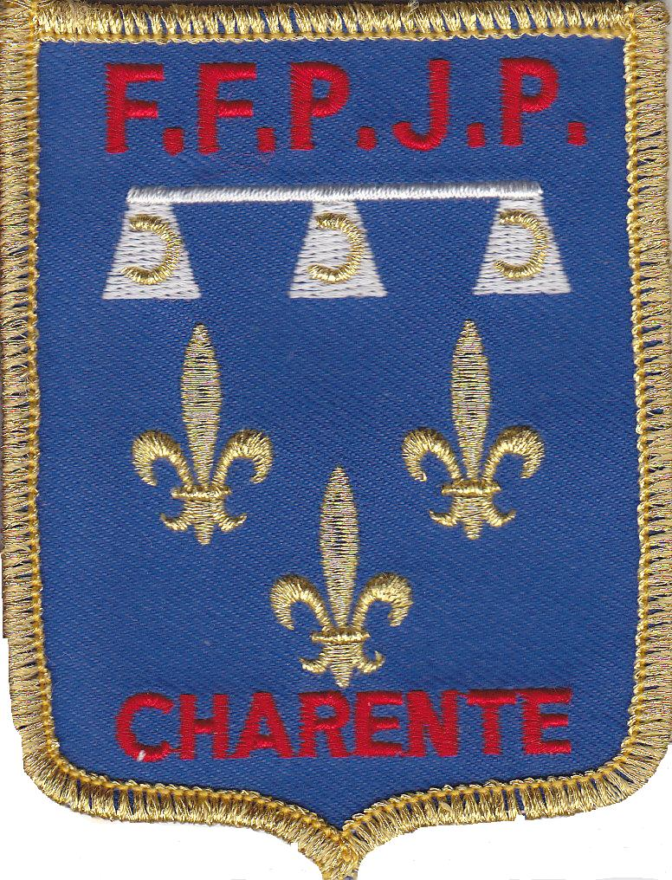 CD 16

INFOS CLUBS n°118

Nous voici presque à la fin des Championnats Départementaux qui nous ont valu de très belles rencontres avec de très bons compétiteurs. Certaines et certains ont pu s’exprimer à Naintré les Barres lors des Championnats de Ligue et rafler là aussi quelques titres bien mérités. Le terrain n’était pas forcément facile, mais l’adaptation sur les terrains du boulodrome nous a peut-être permis d’avoir une appréhension d’un terrain où cailloux et silex cohabitaient.
Nous voici à l’approche de l’été avec en ligne de mire les Championnats de France puisque la Fédé a déplacé ceux-ci durant cette saison. Espérons que quelques bons résultats seront à mettre à l’actif de la Charente. J’ai bon espoir.
2464
C’est le chiffre à retenir pour le nombre de licences faites à ce jour ce qui engendre un petit plus 30 licences par rapport à la fin d’exercice 2014. Bravo à toutes celles et ceux qui se sont retroussés les manches afin de recruter de nouveaux licenciés voir reprendre d’anciens. A ce jour d’autres licences nous arrivent encore, alors n’hésitez pas vous avez encore quelques mois pour fédérer de nouveaux joueurs ou joueuses. C’est important pour vos clubs et c’est encore plus important pour l’image de la pétanque au niveau du sport boule.

BOULODROME
Nous allons encore faire des modifications de terrains, du nettoyage, des travaux nécessaires de telle manière de pouvoir remettre en état petit à petit notre siège et boulodrome afin qu’il soit en capacité maximal pour accueillir au mois de Novembre les phases finales des CNC. A ce sujet, nous avons déjà commencé à travailler à cette préparation, qui n’est pas simple comme toutes manifestations d’ailleurs. Mais en plus lorsqu’il faut dépendre de différents intervenants afin d’avoir du matériel ça se complique. Je pense néanmoins que nous serons dans les délais pour accueillir cette compétition

Attaquons ce mois de Juin préparateur à pas mal de choses et prémices à des vacances bien méritées pour certaines et certains.
Bonnes vacances à toutes et à tous et à la rentrée de Septembre
Le Président du CD16

Résultats Championnats Charente

CHAMPIONNATS CHARENTE
Nous commençons le mois de Mars avec les éliminatoires Tête à Tête Seniors, Doublettes Seniors et le Triplettes Seniors suivi par les phases finales dont voici les résultats

- TRIPLETTES SENIORS PROMOTION Vainqueurs Mrs BOURDIER Philippe, SECHAUD Christian et WILMART Colbert de ST MICHEL
Finalistes Mrs FERREIRA Mario, BONNET Christian et GAUTHIER Robert de MONTMOREAU

- DOUBLETTES FEMININES
Vainqueurs Mmes GACHET Claudine et GARAND Cécile d’ANGEAC CHARENTE
Finalistes Mmes LEGER Fabienne et MAZIERES Magalie d’AIGRE

- TRIPLETTES FEMININES
Vainqueurs Mmes BAUDRY Nastasya, MATHIEU Fabienne et MEUNIER Angélique d’AIGRE
Finalistes Mmes DEVILLE Isabelle, SEYS Anne et ZEFNER Elodie de MONTBRON

- TRIPLETTES VETERANS
Vainqueurs Mrs BLOIS Jacques, DURUISSEAU Jean Pierre et SAPHORE Patrick d’AIGRE
Finalistes Mrs THOMAS Jean Pierre, MAIORANA Francis et BOUTIN André du GOND PONTOUVRE

- TRIPLETTES SENIORS
Vainqueurs Mrs FELTAIN Eddy, LAMOUR Julien et OLMOS Jean François de TOURRIERS
Finalistes Mrs FELTAIN Jean Paul, Georges et Jason d’ANGEAC CHAMPAGNE

- DOUBLETTES MIXTES
Vainqueurs Mme FERCHAUD Lydia, Mr MEUNIER Richard de FOUSSIGNAC
Finalistes Mme GAUGOY Sabrina, Mr ROUX Sébastien d’ANG ST CYBARD

- TETE A TETE SENIORS
Vainqueur Mr MEUNIER Richard de FOUSSIGNAC
Finaliste Mr FERREIRA Mario de MONTMOREAU

- DOUBLETTES SENIORS
Vainqueurs Mrs FELTAIN Eddy, LAMOUR Julien de TOURRIERS
Finalistes Mrs MEUNIER Richard, GRATRAUD Stéphane de FOUSSIGNAC

- TETE A TETE FEMININ
Vainqueur Mme LOUSTALOT Lindsay d’AIGRE
Finaliste Mme TREUILLARD Elodie de FOUSSIGNAC

- CHAMPIONNAT JEUNES
JUNIORS TETE A TETE
Vainqueur Mr BOUSIQUE Corentin D’AIGRE
Finaliste Mr LECLEACH Allan Karl de TOURRIERS
DOUBLETTES
Vainqueurs Mrs BOUSIQUE Corentin D’AIGRE et ARENAS Isaac de TOURRIERS
Finalistes Mrs LECLEACH Allan Karl et Enzo de TOURRIERS
TRIPLETTES
Vainqueurs Mrs LECLEACH Enzo, LECLEACH Allan Karl, SMIT Allan de TOURRIERS
Finalistes Mrs GALTEAU Anthony de CHAMPNIERS, BOUSIQUE Corentin d’AIGRE, ARENAS Isaac de TOURRIERS

CADETS TETE A TETE
Vainqueur Mr WENTERSTEIN Dylan de CHASSORS
Finaliste Mr COCCO Anthony de ROULLET
DOUBLETTES
Vainqueurs Mrs WENTERSTEIN Dylan de CHASSORS et GUINOUARD Lucas de ROULLET
Finalistes Mrs GORICHON Thomas et Mickaël d’ANGEAC CHAMPAGNE
TRIPLETTES
Vainqueurs Mrs GUINOUARD Lucas de ROULLET, WENTERSTEIN Dylan de CHASSORS, MICHELET Djamel de MANSLE

Finalistes Mrs BOCHIN Antoine de NERSAC, BOUTANT Yohan, Melle LE GOFF Laura de LA ROCHETTE

MINIMES TETE A TETE
Vainqueur Mr FORESTIER Téo de MANSLE
Finaliste Mr DAUBERT Jordan de ROULLET
DOUBLETTES
Vainqueurs Mrs ARENAS Ismaël de TOURRIERS et SIMILLE Tayson de FOUQUEURE
Finalistes Mrs FORESTIER Téo de MANSLE et BOUSIQUE Gaëtan d’AIGRE
TRIPLETTES
Vainqueurs Mrs WENTERSTEIN Kyllian et Dawson de CHASSORS, GAUMET Enzo de FOUQUEURE
Finalistes Mrs FELTAIN Francky d’ANGEAC CHAMPAGNE, FELTAIN Lorenzo de TOURRIERS, SIMILLE Estevan de FOUQUEURE

CRITERIUM
Le Critérium Jeunes a ouvert ses portes aux Féminines. Il se déroulera le Dimanche 7 Juin 2015 au Boulodrome de St Yrieix.

COUPES CHARENTES & CHAMPIONNATS DES CLUBS
Une facture sera adressée à tous les clubs n’ayant pas régularisé leurs engagements

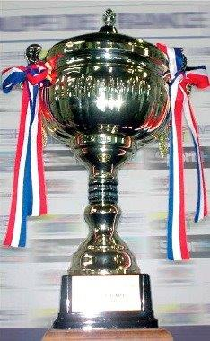

COUPE CHARENTE JEUNES
La Coupe Charente Jeunes se déroulera le Dimanche 27 Septembre 2015 au Boulodrome de St Yrieix

ARBITRAGE
Tout arbitre doit avoir sa tenue officielle, quand il arbitre les Coupes de France, Coupes Charente et Promotion, Championnats des Clubs ainsi que les Championnats Charente

ETE ACTIF
ACCESSIBLE à Toutes et à Tous
Découverte de la pétanque et perfectionnement sur la base de loisirs au Plan d’eau de St Yrieix de 14h à 16h. Encadrement assuré par 2 éducateurs FFPJP. Ouvert aux licenciés et non licenciés. Les dates sont
- Juillet les 8, 15, 22, 29
- Août les 6, 12, 20


ETD
Des actions vis-à-vis d’école sont en cours mais peu ou pas de convention, nous sont parvenues. Je vous rappelle qu’il faut que vous adressiez ces conventions au CD16 afin que nous les fassions parvenir à la FEDE. C’est ni plus ni moins une obligation légale qui nous permet d’être couverts quel que soit le type de convention.
Starting bloc pour l’été actif qui se déroulera au plan d’eau de ST YRIEIX avec l’école de voile, qui proposera tout au long de l’été des entrainements et des ateliers types. (Voir pavé été actif)

DISCIPLINE
Toute personne surprise par un délégué, un arbitre ou un officiel, en train d’uriner sur les murs ou à proximité du Boulodrome, passera systématiquement en commission de discipline.
Toute personne sanctionnée d’une peine ferme, a l’interdiction absolue de pénétrer dans l’espace privé que constitue le Boulodrome Gilbert LOUIS et ses terrains (décision prise à la réunion du Comité de Janvier 2015). Des mesures d’autorisation pourront être accordées par le Président du CD16 dans des cas exceptionnels
Prochaine commission Mrs DOUSSINET Laurent d’Ang St Cybard, MOUCHE Michel, MOUCHE Philippe de Mansle
Malheureusement d’autres sont en gestations.
Il est à rappeler que toute personne, même un spectateur peut faire un rapport de ce qu’il constate ou voit. Trop d’incivilités restent encore impunies faute d’avoir des éléments ou
des témoins. Mobilisons-nous afin de rendre notre discipline propre.

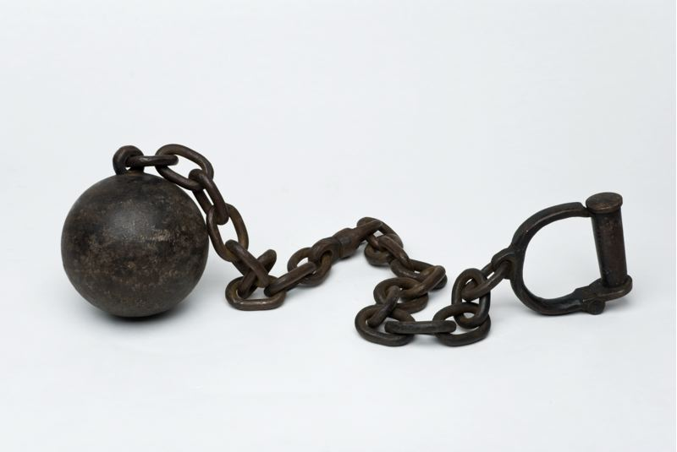

MODIFICATION CALENDRIER 2015
*Page 5 numéro de téléphone de Mr CANIFFI Alain 06 41 41 03 13

*Page 9 numéro de téléphone du club d’Ang St Cybard 06 85 18 10 34

*Page 14 adresse mail du club de Fouqueure
Thierry.bourabier@bbox.fr

Pensez à vérifier vos concours avant le 31 Mai 2015, après cette date aucune modification ne sera acceptée

MODIFICATION OU ANNULATION
Annulation des concours de Salles d’Angles le Jeudi 18 et le Vendredi 19 Juin 2015

Les concours de Salles d’Angles sont reportés au Vendredi 26 Juin pour le TN 3B 30% 12 €
Mardi 28 Juillet pour le DV 4 30% 8 €

Annulation du concours de Segonzac le Samedi 20 Juin 2015

Annulation du Régional de la Ligue le Samedi 29 Août 2015

Organisation de concours le Samedi 29 Août à Champniers
Doublette 3B 30% 10€ Promotion
Doublette 3B 30% 10€

Annulation du concours de Jarnac le Jeudi 15 Octobre 2015 (semi-nocturne)

CONGES - ABSENCES
PERIODE ETE
Le bureau sera ouvert les lundis 6, 20 et 27 Juillet
Congés de la secrétaire du 10 au 30 Août 2015 inclus

